TECHNICKÁ UNIVERZITA v LIBERCI
IČO: xxx Daňové registrační číslo: xxx
OBJEDNÁVKA
Číslo objednávky: xxx  CPV kód: | dodavatel:  ELISABETH PHARMACON spol. s r.o.,  Rokycanova 4437/5  615 00 Brno  E-mail: xxx  www.elisabeth.cz
Hradí útvar: 18301 Zakázka:
Datum: 22.3.2018
Vyřizuje: xxx
Finanční zdroj: ◻Investice ◻Provoz ○Rozpočet ○DČ ○Jiný
Obsah objednávky:
Na zaklade nabídky pro pana prof. xxx zasilame objednavku zarizeni:
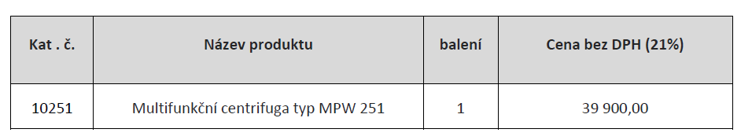

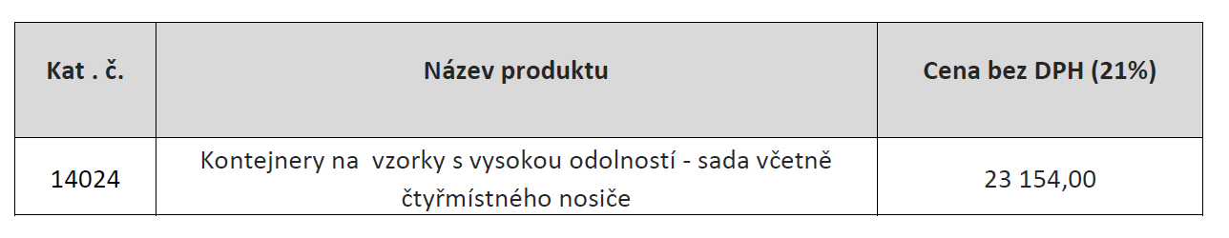
Objednáváme z důvodů hodných zvláštního zřetele!!!

Faktura musí být adresována:
Technická univerzita v Liberci
Studentská 1402/2
461 17 Liberec
Zboží a fakturu dodejte na adresu:  Ústav pro nanomateriály, pokročilé technologie  a inovace (budova L)  Bendlova 1409/7  460 01 Liberec 1 | Jméno a podpis příkazce operace:  xxx
Tel.: xxx | Správce rozpočtu:
Dodací lhůta: dle nabídky | xxx
Předpokládaná cena: cca 39.900,-+23.154,- | Způsob dopravy: dodavatelem
Bankovní spojení: ČSOB Liberec,1.máje 18,Lbc  č.účtu: BÚ: xxx  FRIM: xxx  DČ: xxx | SWIFT : xxx  IBAN:  BÚ: xxx  FRIM: xxx  DČ: xxx
Na faktuře uvádějte číslo objednávky, jinak nebude faktura proplacena!

ELISABETH PHARMACON

Technická univerzita v Liberci Studentská 1402/2 461 17 Liberec 1
V Brně 22.03.2018

Věc: Cenová nabídka
Na základě Vaší poptávky si Vám dovoluji poslat cenovou nabídku produktu:
Kat . č. | Název produktu | balení | Cena bez DPH (21%)
10251 | Multifunkční centrifuga typ MPW 251 | 1 | 39 900,00

S přátelským pozdravem xxx
xxx
Senior Sales Manager
ELISABETH PHARMACON spol. s r.o., Rokycanova 4437/5 615 00 Brno
E-mail:xxxx

www.elisabeth.cz

ELISABETH PHARMACON

Technická univerzita v Liberci Studentská 1402/2 461 17 Liberec 1
V Brně 22.03.2018

Věc: Cenová nabídka
Na základě Vaší poptávky si Vám dovoluji poslat cenovou nabídku produktu:
Kat . č. | Název produktu | Cena bez DPH (21%)
14024 | Kontejnery na vzorky s vysokou odolností - sada včetně  čtyřmístného nosiče | 23 154,00

S přátelským pozdravem xxx
xxx
Senior Sales Manager
ELISABETH PHARMACON spol. s r.o., Rokycanova 4437/5 615 00 Brno
E-mail: xxx
www.elisabeth.cz
Dodavatel: | Doklad číslo: | xxx
ELISABETH PHARMACON, spol. s r.o.  Rokycanova 4437/5  61500 Brno - Židenice  Tel.: xxx  FAX: xxx  IČO 26258412  DIČ CZ26258412 | Odběratel  Technická univerzita v Liberci  Ústav pro nanomater.,pokročilé technol. a inovac Bendlova ul. 1409/7 budova L  46001  Liberec (nečleněné město)  IČO 46747885  DIČ CZ46747885
Datum vystavení: 23.03.2018 Vyřídit nejdříve: Vyřídit do: 06.04.2018 Vystavil: xxx
Doprava: dodavatelem Platební podmínky: převodem

Označení dodávky | Katalogové označení | Počet M.J. | M.J. | Cena za M.J. | DPH % | bez DPH | sDPH
Centrifuaa MPW251 multifunkční | 10251 | 1.00 | ks | 39 900,00 | 21 | 39 900.00 | 48 279,00
Konteinerv na vzorkv s vvs. odolní 14024  včetně čtyřmístného nosiče |  | 1.00 | sada | 23 154,00 | 21 | 23 154.00 | 28 016.34
Rotor úhlový 4x100ml kompletní | 11718C | 1,00 | ks | 0,00 | 21 | 0.00 | 0.00
Kontejner redukční 1x15ml | 14024 | 4,00 | ks | 0,00 | 21 | 0.00 | 0,00
Zkumavka PP centrifuaační 100m | 15040 | 4.00 | bal. | 0,00 | 21 | 0.00 | 0.00
Zkumavka PP centrifuaační 14ml: | 15046 | 1,00 | 100ks | 0,00 | 21 | 0.00 | 0.00

 | Základ | Výše DPH | Včetně DPH
Nulová sazba DPH | 0,00 | 0,00 | 0,00
Snížená sazba DPH % 15,00 | 0,00 | 0,00 | 0,00
Základní sazba DPH % 21,00 | 63 054,00 | 13 241,34 | 76 295,34
Celkem: | 63 054,00 | 13 241,34 | 76 295,34

Registrace:
Firma ELISABETH PHARMACON, spol. s r.o. je registrována v OR vedeném u KOS Brno, oddíle "C" vložka 40647.
razítko, podpis
Eiisabeth
\^2,Pharmacon /
, ELISABETH PHARMACON. s | ■>ol. s r.o.
Rokycanova 4437/5, Brno-7. • | :o 615 CO
Czech Republic, DIČ: CZ262.it | ž
+420 542 213 851 www.elisabeth.cz
Cena celkem s DPH:

